ВНИМАНИЕ!
В январе 2019 года на территории республики произошло 115 ДТП с участием пешеходов, велосипедистов и возчиков:
17 человек погибли, 102 получили травмы.
В целях минимизации негативных тенденций
в сфере безопасности дорожного движения, а также своевременного предупреждения ДТП с участием уязвимых категорий участников движения
с 15 по 24 февраля 2019 года
Госавтоинспекция проводит
республиканскую профилактическую акцию
«Сделаем дорогу безопасной!»
82% погибших в ДТП уязвимых участников дорожного движения получили смертельные травмы
в темное время суток.
ПОЗАБОТЬТЕСЬ
О СВОЕЙ БЕЗОПАСНОСТИ
ПРЯМО СЕЙЧАС!
БЕЗОПАСНОСТЬ ВО МНОГОМ ЗАВИСИТ ОТ ВАС САМИХ:
СОБЛЮДАЙТЕ ПРАВИЛА И БУДЬТЕ ЗАМЕТНЫ НА ДОРОГЕ!

СВЕТОВОЗРАЩАТЕЛЬ НА ОДЕЖДЕ –
ЗАЛОГ ВАШЕЙ БЕЗОПАСНОСТИ В ТЕМНОЕ ВРЕМЯ СУТОК!
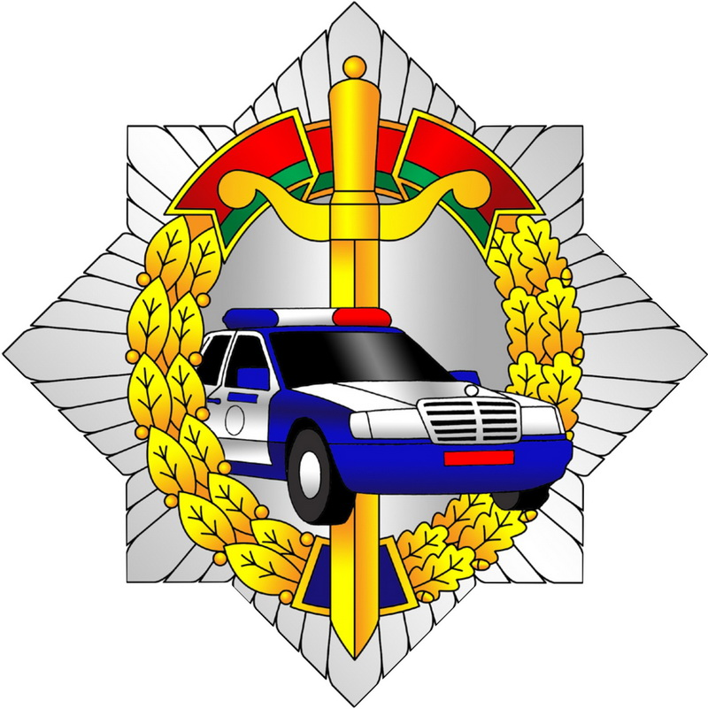
ГАИ УВД Могилевского облисполкома

